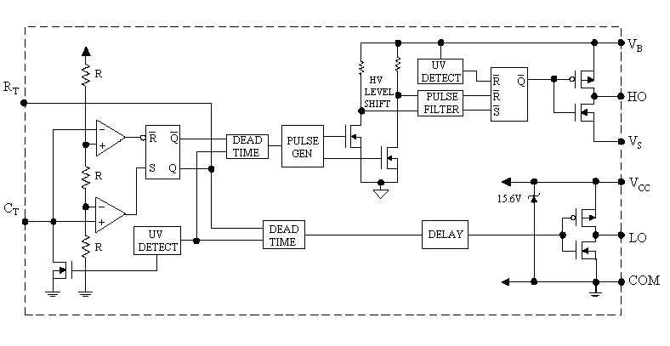
Рис. 1. Блок схема ИС IR2155.
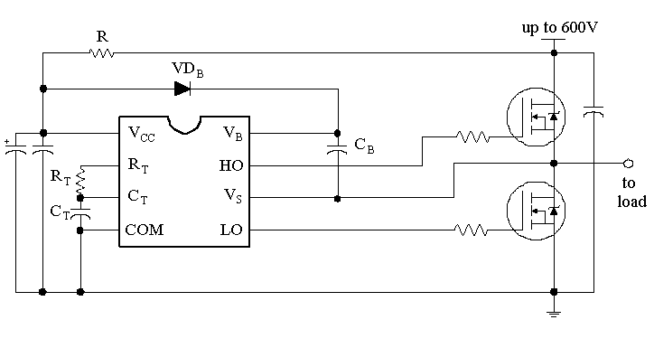
Типовое подсоединение ИС в полумостовом инверторе приведено на рис.2. Питание микросхем (вывод VСС) осуществляется от силовой цепи через балластный резистор. Частота работы устанавливается путем подключения к выводам RT , CT и СОМ времязадающих резистора и конденсатора. Питание драйвера верхнего уровня (выводы VB и VS), находящегося под плавающим потенциалом, производится от конденсатора, который заряжается через bootstrap-диод от цепи VСС при включении нижнего силового МОП-транзистора. В ИС L6569 bootstrap-диод интегрирован в структуру микросхемы [3].
Рис. 2. Типовое включение ИС драйвера в полумостовом инверторе.
эти мс полумостов (2153 итд) можно использовать и в пуш-пуле
( у той же 2153 - соединяем ноги 6-4, 1-8 )
Схема включения 2153 стандартная из даташита. Чтобы выбрать P1 для нужной частоты читайте даташит на мс. Полевые транзисторы IRFI840GLC это лучшее что может быть для этой схемы от IR. С другими фирмами сталкиваться не приходилось. Если хотите сэкономить то можно поставить IRFIBC30G они чуть послабее но даже их хватит для мощности около 300вт, больше 400вт я бы не стал снимать с такого ИБП. Какие либо другие полевики ставить не рекомендую. Иначе придётся уменьшать R2, R3 и это приведёт к увеличению тепловыделения на них. Напряжение на мс во время работы должно быть не менее 10в! Оптимально 11-14. Цепочка L1 C13 R8 слегка облегчает режим работы полевиков, в принципе её можно просто закоротить, сильно хуже не станет, а ЭМИ даже слегка уменьшатся. Снаббер R7 C12 тоже не обязателен но желателен, для подавления вч грязи.
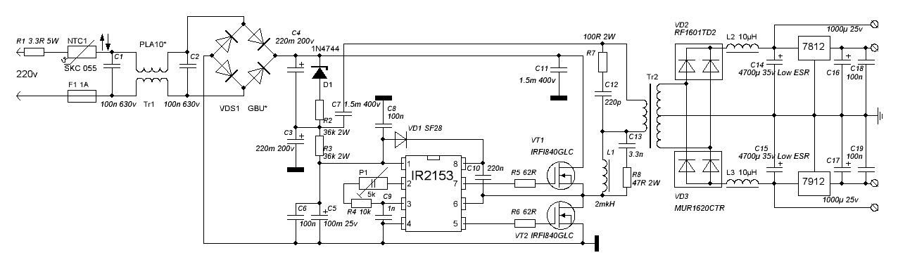
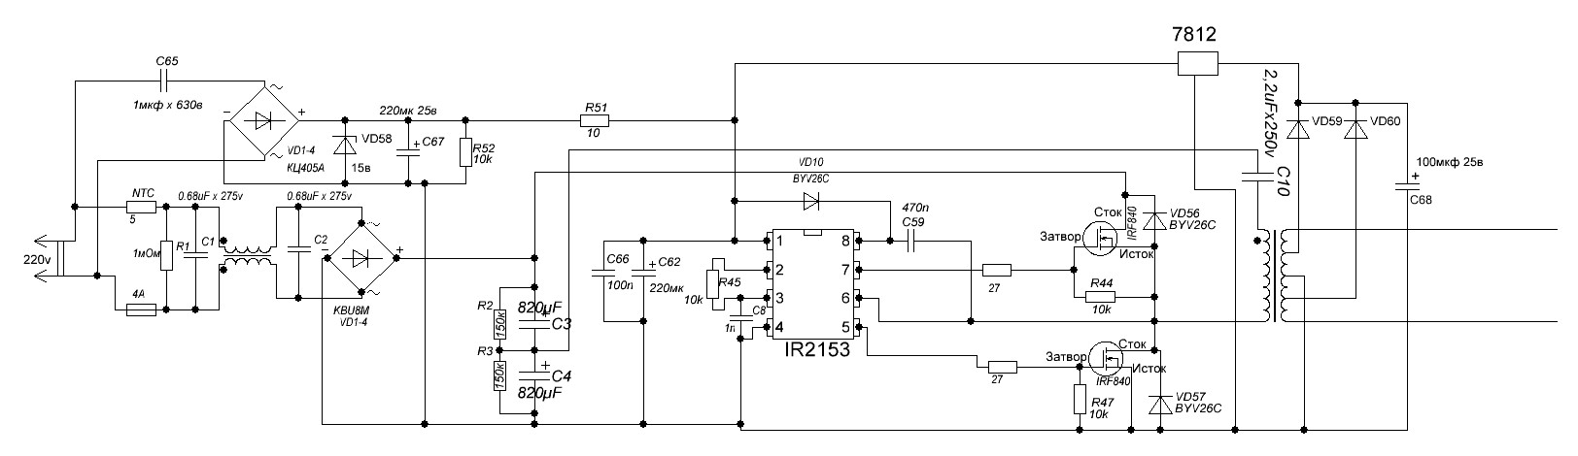
Выходные дроссели я мотал на ферритовых гантельках проницаемостью 600НН. Индуктивность их около 10мкг, намотано 2 слоя провода около 1мм. Можно мотать на стержнях от старых приёмников, хватит витков 10-15. Основные конденсаторы выходного фильтра Jamicon WL. Если нет возможности поставить Low ESR то параллельно конденсаторам стандартного типа нужно добавить керамику 0.1-0.22мк. Но Low ESR в этом месте крайне желательны, ток пульсаций у 4700мк/35в Jamicon WL больше чем у стандартного 22000/35в!
Подробно расписывать про расчёт и намотку трансформатора не буду, тк в интернете на эту тему очень много написано. Я считаю в программе Transformer 2. Результат похож на правду. Индукцию нужно выбирать как можно меньше, лучше не более 0.25. Частоту в районе 40-80к. Очень не рекомендую использовать наши кольца из за сильного разброса параметров и больших потерь. После того как я попробовал кольца Epcos про наши просто забыл. Они дороже в 3-5 раз но они того стоят! Плата составлялась под кольцо 30х19х20. Во время проверки ИБП надо быть осторожным. НЕЛЬЗЯ тыкать землёй осциллографа на выход (точку соединения D-S полевиков). Первый раз можно последовательно блоку питания включить лампу 220в 25-40вт, но сильно нагружать в этом случае его нельзя только ватт на 3-5 макс.
На следующей схеме ИС драйвера питается от отдельного моста с ёмкостным токоограничительным конденсатором. при настройке, не запаивая стабилизатор 7812, подобрать С65 так, чтобы напряжение на IR2153 было 10 - 11 вольт. Не более. Тогда, в рабочем режиме, напряжение 12 с 7812 будет надёжно закрывать сервисный диодный мост. Стабилитрон VD58, на 15В, защищает ИС от перенапряжений, со стороны питающей сети. (мой комментарий здесь:http://forum.datagor.ru/index.php?showtopic=5627&st=147&start=147)
Вариант самопитания:
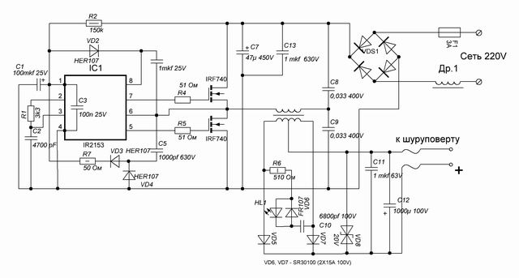
http://www.edaboard.com/thread57813-4.html

IR2153 ATX TRANSFORMER WITH SYMMETRICAL OUTPUT SMPS CIRCUIT
http://320volt.com/en/ir2153-ve-atx-trafo-ile-simetrik-voltaj-cikisli-smps/
on the first attempt 2x25v output gave work I was not sure caught off guard :) full load test could not +0- there between the two 50Ω 2 w resistor and + – between the pralel 220w 50w lamp hooked up about 2 amps load voltage crashes IR2153 and feta heat though no I use FETs There was very strong in my mind, but out :) IRFP460 IRF730 I Use symetric voltage SMPS with IR2153 and ATX transformer I think ,simple SMPS called is that .Symetric SMPS circuit with a few compenents and IR2153. Control circuit base is IR2153 .I was tryed in breadboard. Other compenents from a Pentium 4 computer’s power supply module .I was cut and paste in circuit and last result that The circuit was give 2×25 volt output at first try ,I was not ready lol .I don’t make full load test .IR2153 is not hot in circuit ,because that FET very powerful.Actuallay ,my plan is use IRF730 FET but not have at this moment I was used IRF460 . The circuit very simple I will add a protect circuit in future day.I have 2 different scheme with IR2153.thats give me good ideas specialy.Circuit 2 is more developed ,Specially IC’s suppy section more stabil.I was suppy with resistor like standard applications .Resistor was 2 watt but it was warm ,you must use 5w resitor.
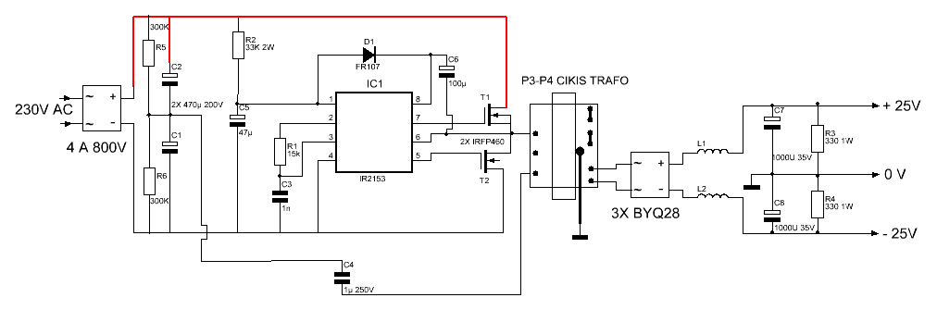
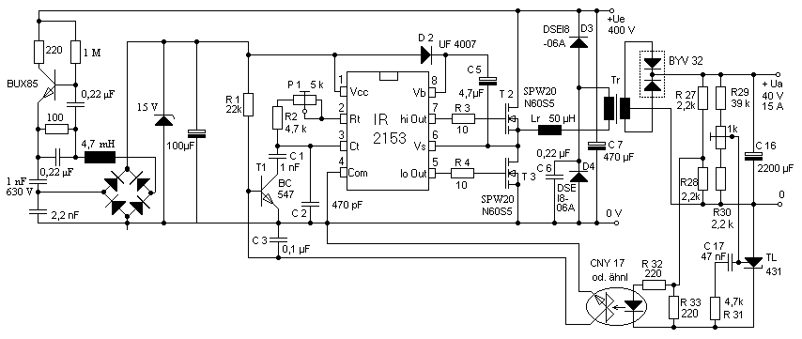
Вариант со стабилизацией напряжения и тока для ЗУ АКБ http://radiokot.ru/forum/viewtopic.php?f=11&t=55160&start=60
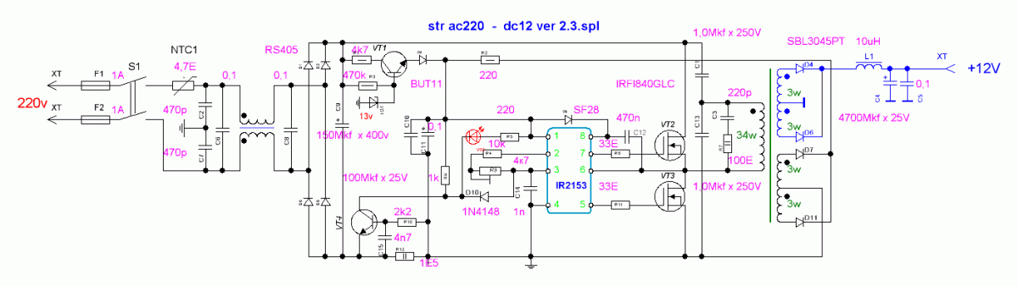
Ещё один рабочий вариант.
http://forum.datagor.ru/index.php?showtopic=6599&st=42

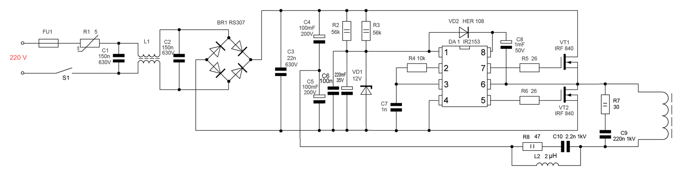
Немного пояснений: С4 и С5 - 100мкФ 200В - их ёмкость подбирают исходя из мощности БП (1мкФ на 1Вт мощности), расчётная мощность моего БП - 50 Вт, но у меня просто валялись без надобности 2 конденсатора по 100 мкФ 400В, которые я и применил. Одним из элементов питания микросхемы являются гасящие запараллеленые резисторы R2 и R3, на их мощности экономить не стоит! О трансформаторе: я взял силовой транс с компьютерного БП мощностью 350 Вт, первичку мотал как в родном исполнении 20+20 витков, правда чуть тоньшим проводом - 0,4 мм. Не забывайте о скин-эффекте, на высоких частотах напряжение распространяется только по внешнему диаметру провода, поэтому нет смысла использовать толстые провода (0,6-1,5...мм), лучше намотать в несколько проводов тоньшего диаметра. Для 2А тока мне понадобился провод диаметром 0,92 мм, я намотал обмотку в три провода диаметром 0,33 мм, всё работает, ничего не греется! Первое включение делал через лампочку 220В 100Вт, и не зря! У меня оказался пробит один диод шотки в выпрямителе для накала, и лампочка сразу дала об этом знать, кстати микросхема и полевики оказались живы, опять таки благодаря лампочке.
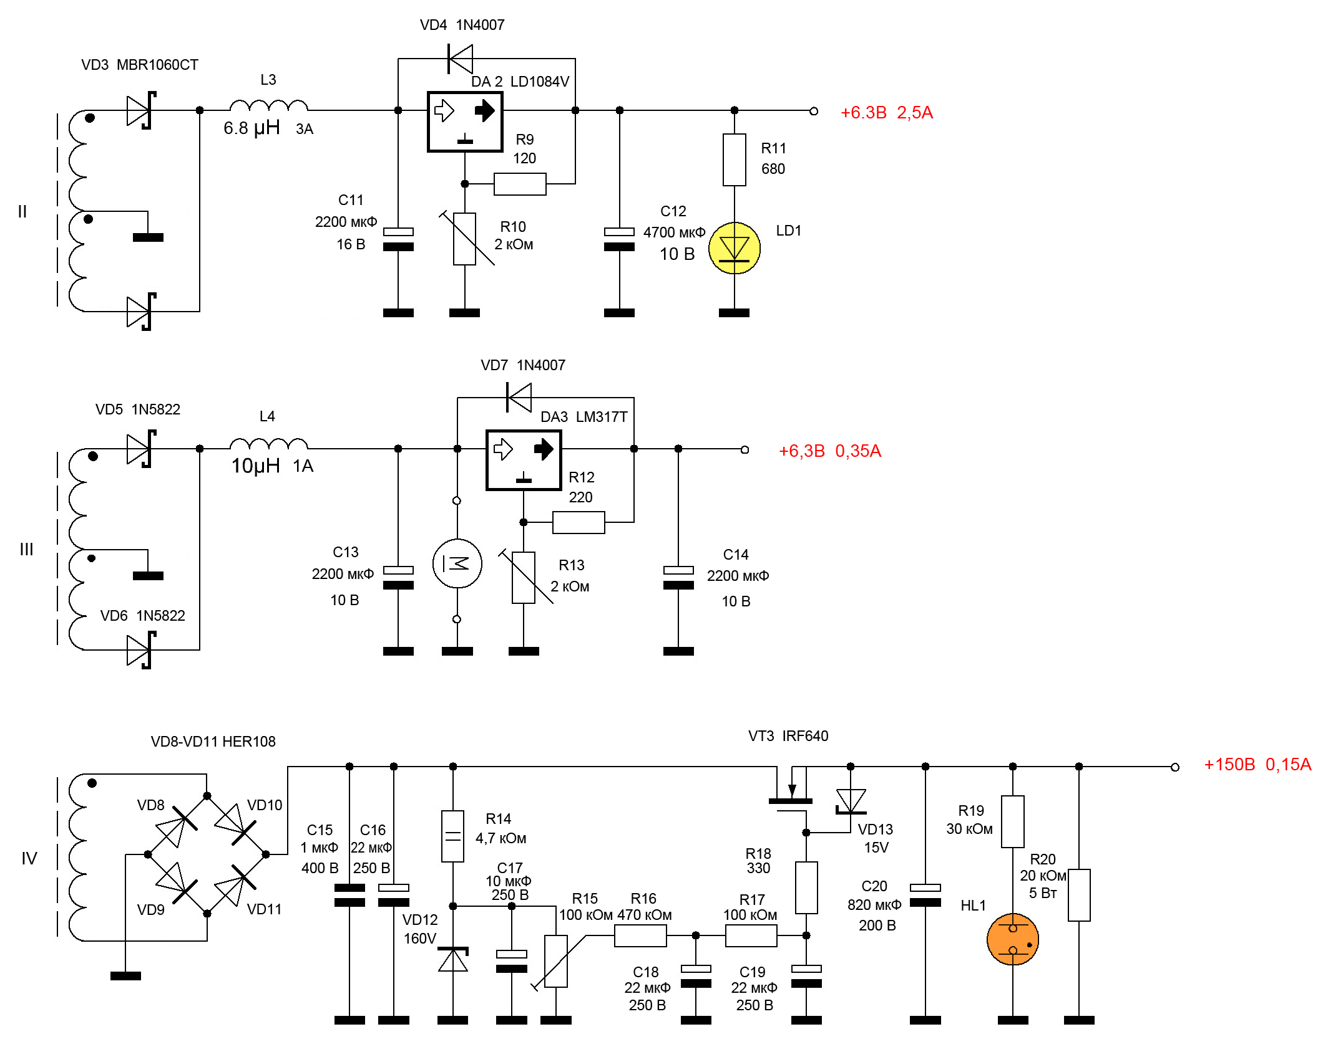
Вот и вторички.
Теперь о проседании напряжения. У моего транса по расчётам получилось 3,3 В/виток, намотал (половина I, II, III, IV и вторая половина I), сам транс капитально не запаивал, только первичку прихватил на обрезках провода, а от вторичной и т.д. - провода с нагрузочными резисторами. Включаю через лампочку 100 Вт 220 В...заработало, на осцилографе сигнал, на резисторах тепло. И тут в состоянии эйфории я запаиваю в плату транс поглубже и покрепче, затем обвязка стабилизаторов и электронный дроссель...Это ошибка №1! Я не учёл что на диодах шоттки будет потеря напряжения, и что LM317T при 8,6В на входе откажется выдать 6,3В. Что делать? Решаю снять один виток с второй (внешней) половины первички. Вот если бы не запаял намертво транс было бы это дело пяти минут, а так пришлось мотать новый, т.к. первый в процессе демонтажа погиб каркасом и ферритом, однако учёл этот один виток! Запаиваю второй раз только первичку, остальные обмотки проводами, включаю - есть, то что нужно! Тут замечаю, что нить балластной лампы немного накаливается!!! Ошибка №2 - тут до меня доходит: ведь на лампочке падает напряжение!!! Убираю лампочку, вах-вах-вах...на вхде стабилизаторов 12,1В, т.е. половина напряжения уходит в тепло! Что делаем - добавлям один виток в первичку, НО это уже не так сложно. Очередное включение и всё работает как положено. Просто нужно учесть всевозможные препятствия на пути выпрямления-стабилизации ещё на этапе расчёта трансформатора, хотя у мего транса вместо 9,9В получилось 9,3В. Так что в небольших пределах можно корректировать и число витков в первичке, только не много (+-виток-два).

